简易安卓新闻发布平台

数据库课程设计报告

宋全京 5110309700

# 简介

本项目是中国软件杯的参赛项目，分为PC端和安卓客户端两部分。PC端实现一个模拟安卓手机屏幕的页面，可以通过鼠标拖拽的方式把网页上的新闻加载到手机模拟器屏幕中，并显示标题，摘要等必要信息。PC端可以配置模拟的手机屏幕页面，并具有手动修改，删除，编辑等功能。

# 业务场景

把现有的网上新闻资源通过URL复制，简单网页解析，来构建自己的新闻发布平台。简化了新闻的编辑，采写等工作，方便企业和院校建立小型的新闻频道。

# 业务需求

实现不同大小的安卓屏幕的模拟，用户可以针对不同的屏幕大小进行开发。

实现网页新闻采集功能，用鼠标抓起某网站的新闻内容拖拽到模拟器中，解析获得新闻的标题，正文，作者，图片，时间等信息，放入数据库。

PC端可以实现对页面的修改、删除、编辑等功能。

安卓客户端可以通过刷新的方式从服务器获取新闻。

客户端浏览新闻时，和PC端配置出来的页面格式相同。

系统稳定不出错。

用户体验流畅。

PC端与客户端通信效率高，响应快。

数据库设计合理，优化好。

# 系统结构

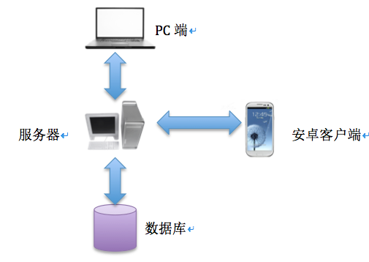

# 系统模块

## PC端

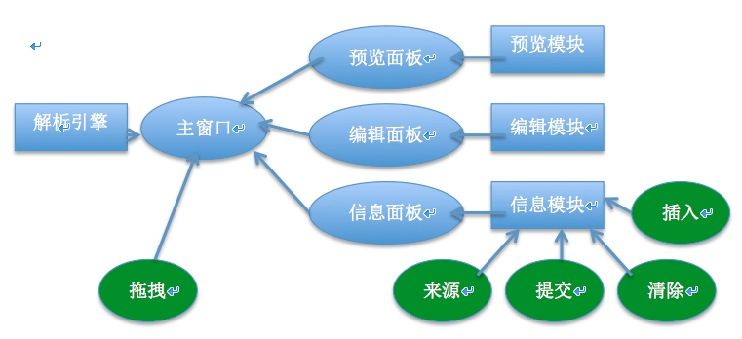

## 安卓端

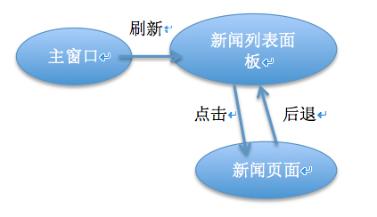

# 数据库ER模型

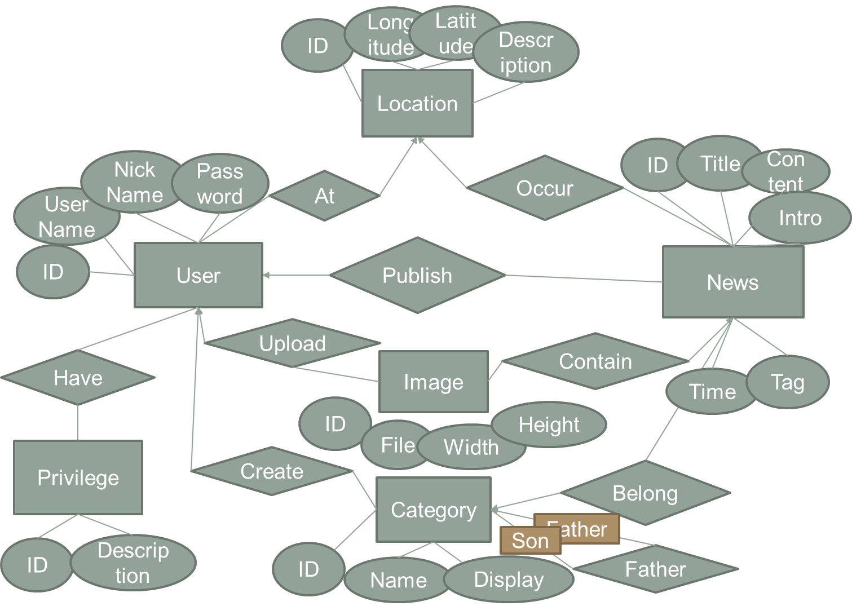

# 数据表

## User表

存储用户的基础信息。

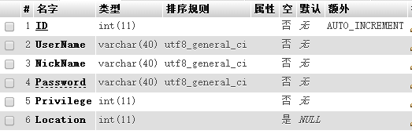

其中ID是主键，Userame是用户名，NickName是昵称，Password是密码经过sha1散列1000次的结果，Privilege是连接到Privilege表的外键，Location是连接到Location表的外键

## News表

存储新闻的内容。

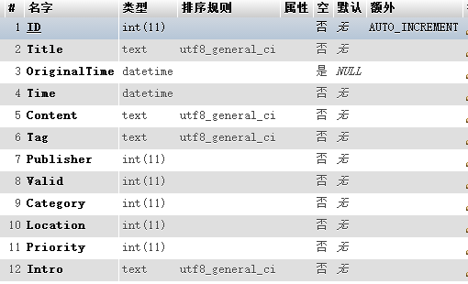

其中ID是主键，Title是新闻标题，OriginalTime是新闻发生时间，Time是发布时间，Content是以html编码的新闻内容，Tag是新闻的标签，Publisher是发布者，是连接到User表的外键，Valid是有效性，Category是连接到Category表的外键，Location是连接到Location表的外键，Priority是新闻的重要性排序，Intro是新闻在预览时的简介

## Category表

记录了新闻的分类信息。

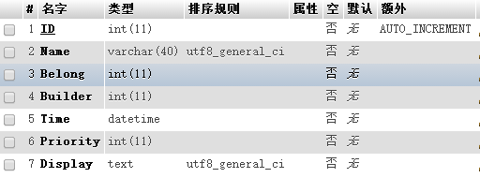

其中ID是主键，Name是分类的名称，Belong是该分类的父分类，Builder是分类的创建者，是连接到User表的外键，Time是分类的创建时间，Priority是分类的优先级，Display是分类的显示名称（中文）

## Image表

记录所有用户上传的图片的基本信息

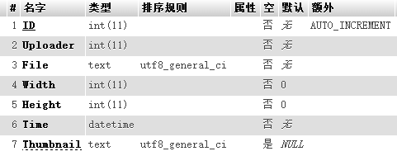

其中ID是主键，Uploader是上传者，是连接到User表的外键，File是文件位置，Width和Height是图片的大小，Time是上传时间，Thumbnail是图片的缩略图

## Location表

存储用户及新闻发生地点的位置信息。

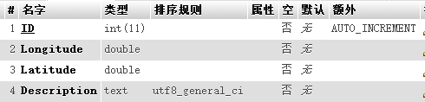

其中ID是主键，Longitude和Latitude是经纬度，Description是该地点的名称

## Privilege表

存储用户权限的类别

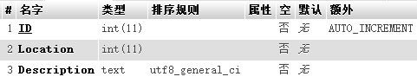

其中Location是权限允许的地址，Description是权限的描述

# 事务流程

## 管理者上传新闻

1.登录新闻发布者账号，（当前默认账号为Admin，密码为admin）

2.（可选）将新闻链接由浏览器拖入空白处，程序将自动解析新闻页面的标题，内容，并将新闻图片上传至服务器（需登录进行）。

3.输入，修改新闻内容及标题，插入图片并上传至服务器，实时在预览框中查看。

4.点击提交，上传至新闻服务器。

## 管理者管理用户信息

1.登录管理账号，（当前默认账号为Admin，密码为admin）

2.点击用户管理。

3.在弹出窗口中删除，提升，降低，设置用户权限。

## 管理者管理新闻

1.登录管理账号，（当前默认账号为Admin，密码为admin）

2.点击新闻管理。

3.在弹出窗口中删除新闻。

## 阅读者阅读新闻

1.进入安卓程序

2.下滑菜单刷新

3.点击注册/登陆链接，进入登陆页面

4.输入用户名密码，如果是新用户，点选新用户复选框

5.返回用户位置地图（由腾讯开放平台提供）

6.选择新闻进行阅读

# 运行截图

1.安卓新闻页面

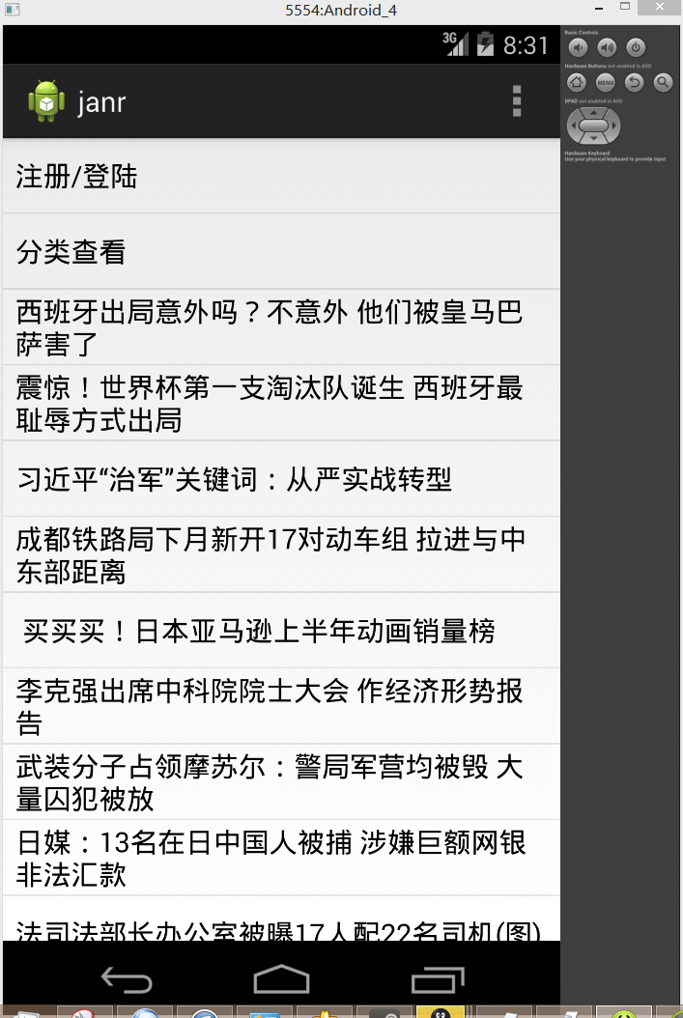

2.用户登录页面

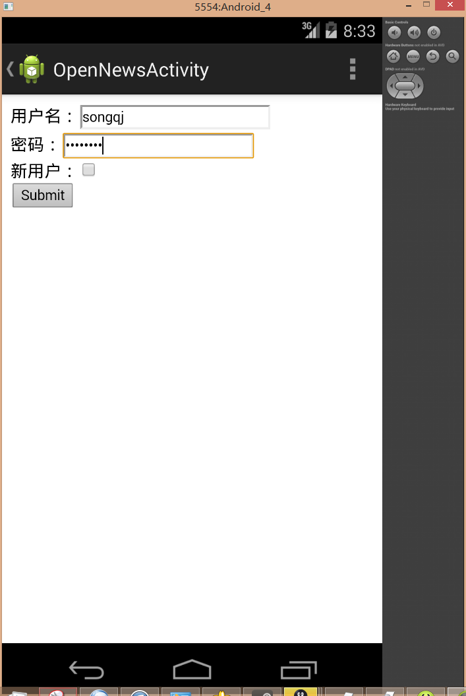

3.用户登录成功页面

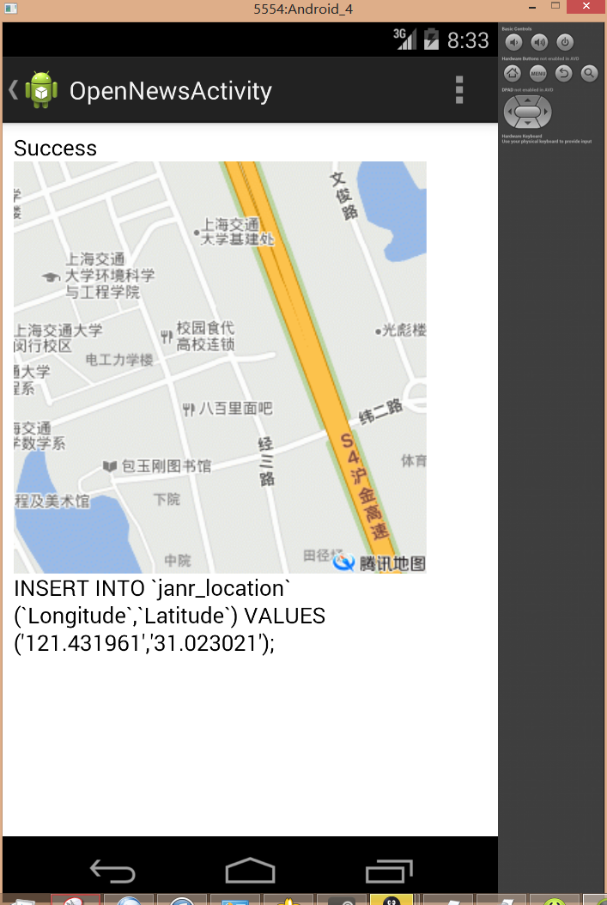

4.用户查看新闻页面

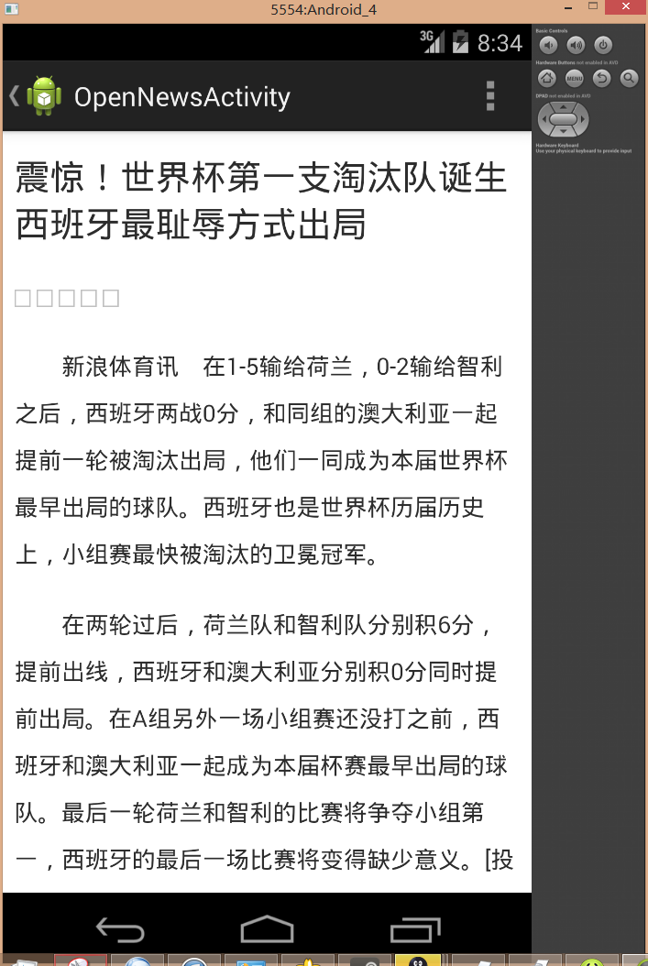

5.管理员发布新闻界面

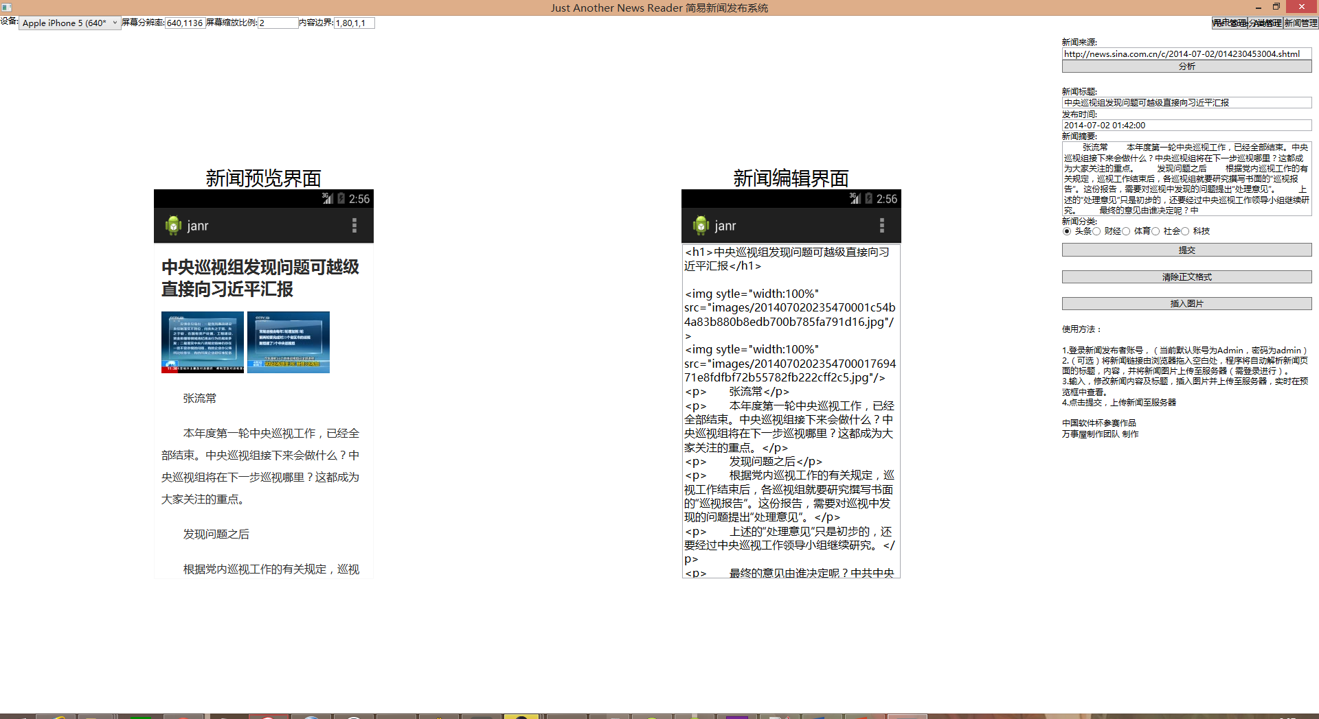

6.管理员发布新闻失败反馈

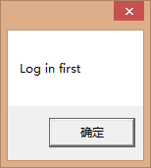

7.管理员管理用户信息界面

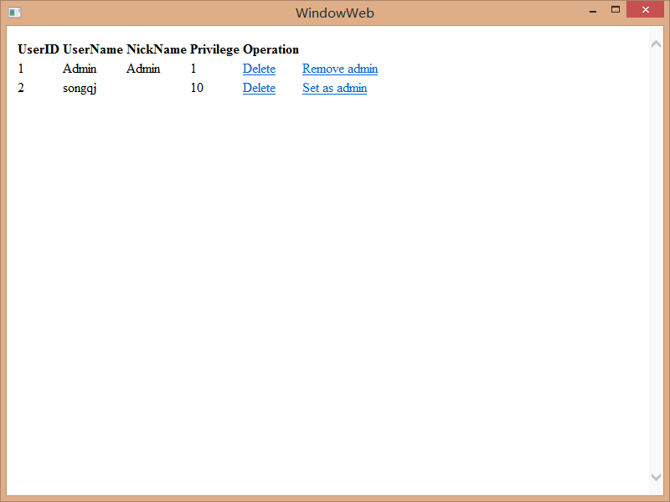

管理员管理新闻信息界面

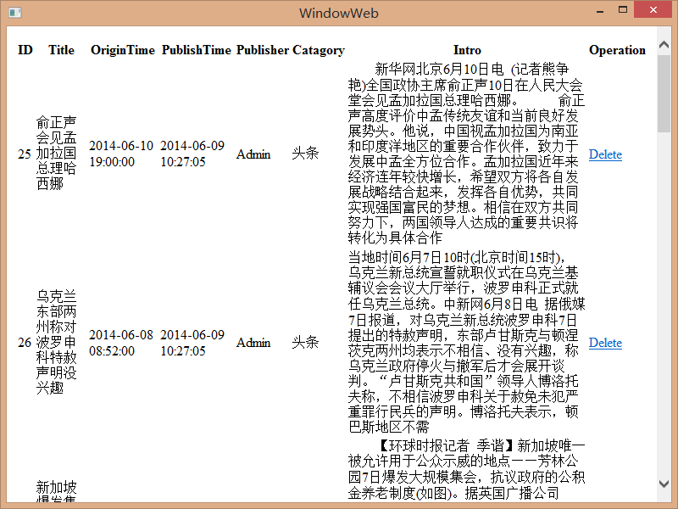

9.用户下拉刷新新闻界面

